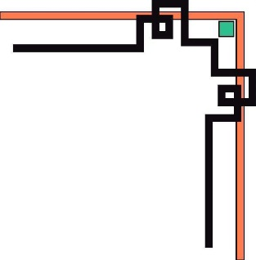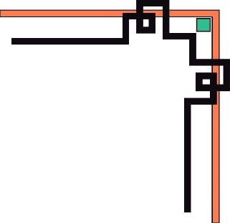

ĐẠI HỌC HUẾ

**KHOA KỸ THUẬT VÀ CÔNG NGHỆ**

🙠🙟🕮🙝🙢

**BÁO CÁO THỰC TẬP**

**Học kỳ I, năm học 2023 - 2024**

**Học phần:**

**Thực tập doanh nghiệp 2**

|  |
| --- |
| **Số phách**  *(Do hội đồng chấm thi ghi)* |

**Thừa Thiên Huế, tháng 01 năm 2024**

ĐẠI HỌC HUẾ

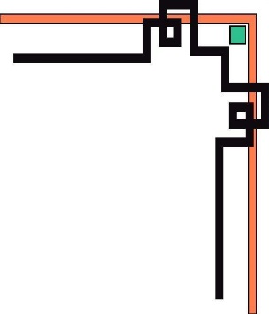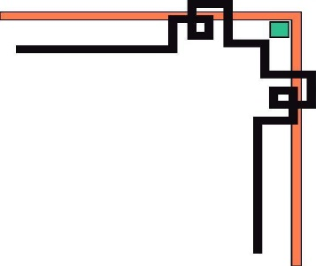

**KHOA KỸ THUẬT VÀ CÔNG NGHỆ**

🙠🙟🕮🙝🙢

**(Bìa phụ 2)**

**BÁO CÁO THỰC TẬP**

**Học kỳ I, năm học 2023 - 2024**

**Học phần:**

**Thực tập doanh nghiệp 2**

**Đề tài: Xây dựng mô hình nhận dạng hình vẽ tay bằng CNN và YOLOv8**

**Giảng viên hướng dẫn: Hồ Quốc Dũng**

**Lớp: KHDL&TTNT – K1**

**Sinh viên thực hiện: Nguyễn Tiến Thịnh**

*(ký tên và ghi rõ họ tên)*

|  |
| --- |
| **Số phách**  *(Do hội đồng chấm thi ghi)* |

**Thừa Thiên Huế, tháng 01 năm 2024**

# LỜI CẢM ƠN

Em xin bắt đầu bài báo cáo thực tập doanh nghiệp này bằng lời tri ân sâu sắc đến quý thầy cô trong Khoa Kỹ thuật và Công nghệ, đặc biệt là thầy Hồ Quốc Dũng, người đã dành tâm huyết hướng dẫn Em trong việc hoàn thành bài báo cáo này. Những kiến thức Em được học tại trường không chỉ là cơ sở để thực hiện thực tập doanh nghiệp mà còn là hành trang quan trọng để phát triển những kỹ năng cá nhân và chuẩn bị cho sự nghiệp sắp tới.

Em muốn bày tỏ lòng biết ơn sâu sắc đến đội ngũ quản lý và tất cả những người làm việc tại Công ty TNHH phần mềm TechLife. Em cảm kích sự cởi mở và tạo điều kiện thuận lợi mà công ty đã tạo ra để Em có cơ hội thực tập và học hỏi. Lời cảm ơn đặc biệt gửi đến các anh chị đã hỗ trợ và hướng dẫn Em với tinh thần tận tâm và trách nhiệm, giúp Em hoàn thiện bài báo cáo thực tập này.

Thời gian thực tập tại TechLife, mặc dù ngắn ngủi, đã đem lại cho Em những bài học quý giá và giúp Em nhận thức rõ hơn về những hạn chế và khả năng của bản thân. Không tránh khỏi những thách thức và thử thách, nhưng Em tin rằng những trải nghiệm này đã làm cho Em trở nên mạnh mẽ và linh hoạt hơn trong công việc.

Em mong muốn nhận được sự góp ý chân thành từ quý thầy cô và đồng nghiệp tại Công ty TNHH phần mềm TechLife. Những lời khuyên và đánh giá của quý vị sẽ là động lực lớn để Em tiếp tục nỗ lực, học hỏi và phát triển.

Cuối cùng, Em xin gửi lời chúc sức khỏe và thành công đến quý thầy, quý cô, ban lãnh đạo Khoa Kỹ thuật và Công nghệ Đại học Huế, cùng tập thể các anh chị tại Công ty TNHH phần mềm TechLife. Làm việc và học tập cùng quý vị là một trải nghiệm không thể quên, và Em rất biết ơn sự hỗ trợ và chỉ dẫn của mọi người.

Em xin chân thành cảm ơn!

MỤC LỤC

LỜI CẢM ƠN 1

DANH MỤC HÌNH ẢNH 4

LỜI MỞ ĐẦU 5

1. Lý do thực tập 5

2. Mục tiêu thực tập 6

CHƯƠNG 1. TỔNG QUAN VỀ CÔNG TY TNHH PHẦN MỀM TECHLIFE 7

CHƯƠNG 2. MÔ TẢ DỰ ÁN 8

2.1 Giới Thiệu Dự Án 8

2.2 Mục Tiêu Dự Án 8

2.3 Phạm Vi Dự Án 8

2.4 Lợi Ích Dự Kiến 8

2.5 Cấu Trúc Dự Án 8

CHƯƠNG 3. KIẾN THỨC ĐÃ HỌC ĐƯỢC 10

3.1. Python 10

3.1.1. Giới Thiệu 10

3.1.2. Ứng Dụng của Python 10

3.1.3. Sử Dụng Thư Viện TensorFlow và PyTorch 11

3.1.4. Đóng Vai Trò Quan Trọng 11

3.2. CNN (Convolutional Neural Network) 12

3.2.1. Giới Thiệu 12

3.2.2. Kiến Thức Về CNN 13

3.2.3. Ưu Điểm của CNN 13

3.2.4. Áp Dụng Trong Dự Án 14

3.3. YOLOv8 15

3.3.1. Giới Thiệu 15

3.3.2. YOLOv8 trong Dự Án 15

3.3.3. Điểm Nổi Bật của YOLOv8 15

3.3.4. Cải Tiến và Tiện Ích của YOLOv8 16

CHƯƠNG 4. THIẾT KẾ MÔ HÌNH NHẬN DẠNG HÌNH VẼ TAY 17

4.1. Sử dụng CNN 17

4.1.1. Giới thiệu dữ liệu 17

4.1.2. Thiết kế mô hình 17

4.1.3. Huấn luyện mô hình 18

4.1.4. Kết quả 19

4.2. Sử dụng YOLOv8 21

4.2.1. Giới thiệu dữ liệu 21

4.2.2. Gán nhãn và tổ chức dữ liệu 21

4.2.3. Huấn luyện mô hình 22

4.2.4. Kết quả 23

CHƯƠNG 5. KẾT LUẬN 26

5.1. Kết Quả 26

5.1.1. Kết Quả Đạt Được 26

5.1.2. Những Điểm Còn Hạn Chế 26

5.1.3. Hướng Phát Triển 26

5.2. Bài học kinh nghiệm 26

5.2.1. Kinh nghiệm về cách thực hiện 26

5.2.2. Bài học kinh nghiệm về kỹ năng 27

5.2.3. Bài học kinh nghiệm về thái độ 27

5.3. Hướng phát triển cá nhân 27

TÀI LIỆU THAM KHẢO 28

# DANH MỤC HÌNH ẢNH

Hình 1. Dữ liệu ảnh cho CNN 17

Hình 2. Kiến trúc CNN cho mô hình 17

Hình 3. Confusion Matrix của CNN 20

Hình 4. Kết quả dự đoán hình ảnh của CNN 20

Hình 5. Dữ liệu cho mô hình YOLOv8 21

Hình 6. Gán nhãn dữ liệu bằng labelImg 21

Hình 7. Train batch của mô hình 22

Hình 8. Quá trình huấn luyện mô hình YOLOv8 22

Hình 9. Kết quả sau khi huấn luyện mô hình YOLOv8 23

Hình 10. Confusion Matrix của YOLOv8 23

Hình 11. Biểu đồ F1 Score và ROC Curve của YOLOv8 24

Hình 12. Đánh giá Benchmark của mô hình YOLOv8 24

Hình 13. Kết quả dự đoán hình ảnh của YOLOv8 25

Hình 14. Kết quả dự đoán trên video của YOLOv8 25

# LỜI MỞ ĐẦU

## Lý do thực tập

Quá trình học tập tại Khoa Kỹ thuật và Công nghệ đã trang bị cho Em kiến thức lý thuyết vững về lập trình và phát triển web. Tuy nhiên, để chuyển giao kiến thức từ giảng đường sang thực tế, quyết định tham gia thực tập doanh nghiệp là bước quan trọng để hiểu rõ hơn về cách ứng dụng các kiến thức đó trong môi trường công ty.

Em đã chọn công ty TNHH Phần Mềm TechLife làm địa điểm thực tập, đánh giá cao không chỉ về môi trường chuyên nghiệp mà còn về cơ hội được tham gia vào đội ngũ thực tập và trải nghiệm môi trường làm việc thực tế. Công ty này đang nỗ lực không ngừng trong lĩnh vực phát triển phần mềm và Em tin rằng đây là nơi lý tưởng để học hỏi và áp dụng kiến thức đã học.

Công ty TNHH Phần Mềm TechLife đặc biệt chú trọng vào lĩnh vực Thiết kế Website và Phát triển phần mềm. Công ty phục vụ một loạt đối tượng khách hàng, bao gồm các công ty tư nhân, đa quốc gia, tổ chức quốc tế và cá nhân. Sự đa dạng này không chỉ tạo nên một môi trường làm việc độc đáo mà còn mở ra nhiều cơ hội phát triển nghề nghiệp.

Trong quá trình thực tập tại TechLife, Em đã chọn đề tài "Thiết kế Website Dự báo Thời tiết sử dụng Pyscript" để nghiên cứu và triển khai. Đây là một lĩnh vực đầy thách thức, nơi Em có cơ hội áp dụng kiến thức lập trình Python và Pyscript vào việc xây dựng một ứng dụng thực tế. Đồng thời, Em mong muốn đóng góp vào sự phát triển của công ty bằng việc tạo ra một sản phẩm dự báo thời tiết hiệu quả và linh hoạt.

Em tin rằng thực tập tại TechLife sẽ mang lại cho Em những kỹ năng và trải nghiệm quan trọng, đồng thời là cơ hội để gặp gỡ và học hỏi từ những chuyên gia hàng đầu trong ngành công nghiệp phần mềm. Cảm ơn công ty TechLife đã chấp nhận Em làm thành viên của đội ngũ thực tập và cung cấp cơ hội này.

## Mục tiêu thực tập

Mục tiêu chính của quá trình thực tập tại Công ty TNHH Phần Mềm TechLife không chỉ dừng lại ở việc áp dụng kiến thức đã học mà còn là khám phá, hiểu rõ hơn về môi trường làm việc thực tế và phát triển bản thân trong quá trình này.

Quá trình thực tập mang đến cho sinh viên cơ hội tiếp xúc trực tiếp với môi trường làm việc thực tế. Tại TechLife, Em sẽ có cơ hội quan sát và hiểu rõ về yêu cầu, quy trình làm việc, cũng như những thách thức thường gặp trong ngành công nghiệp phần mềm. Điều này giúp Em không chỉ nắm vững kiến thức lý thuyết mà còn biết cách áp dụng chúng một cách linh hoạt và hiệu quả.

Quá trình thực tập là cơ hội để Em tự đánh giá kỹ năng và khả năng của bản thân trong môi trường làm việc thực tế. Bằng cách này, Em có thể nhận diện rõ những ưu điểm và nhược điểm cá nhân. Điều này không chỉ giúp Em hiểu rõ hơn về bản thân mình mà còn tạo ra cơ hội để lập kế hoạch phát triển, khắc phục những hạn chế trước khi bước vào giai đoạn làm việc chính thức.

Mục tiêu của Em là tạo ra một cái nhìn tổng quan về môi trường làm việc thực tế. Điều này bao gồm việc hiểu rõ về cách công ty hoạt động, tương tác giữa các bộ phận, và cách mà dự án được quản lý. Những thông tin này không chỉ giúp Em tự học tập mà còn là tư liệu quý báu để chia sẻ với các sinh viên khác và giúp họ chuẩn bị tốt hơn cho môi trường làm việc thực tế.

Mục tiêu chung của Em không chỉ là hoàn thành công việc được giao mà còn là học hỏi và phát triển bản thân mỗi ngày. Quá trình thực tập tại TechLife là cơ hội để Em nâng cao kỹ năng, xây dựng mối quan hệ trong ngành nghề và đặc biệt là phát triển sự tự tin và sự chắc chắn trong bản thân, tạo nên những bước tiến quan trọng cho sự nghiệp sắp tới.

# CHƯƠNG 1. TỔNG QUAN VỀ CÔNG TY TNHH PHẦN MỀM TECHLIFE



|  |  |
| --- | --- |
| **Thông tin** | **Chi tiết** |
| Tên quốc tế | TECHLIFE SOFT SOLE MEMBER LIABILITY LIMITED COMPANY |
| Tên viết tắt | TLSOFT CO.,LTD |
| Mã số thuế | 3301350613 |
| Địa chỉ | Lô M7 Đường số 10 Khu đô thị mới An Cựu, Phường An Đông, Thành phố Huế, Tỉnh Thừa Thiên Huế, Việt Nam |
| Người đại diện | LƯƠNG QUANG THƯ |
| Điện thoại | 054.2222012 |
| Ngày hoạt động | 20110908 |
| Quản lý bởi | Chi cục Thuế Thành phố Huế |
| Loại hình DN | Công ty trách nhiệm hữu hạn ngoài NN |
| Tình trạng | Đang hoạt động (đã được cấp GCN ĐKT) |
| Ngành nghề kinh doanh | Lập trình máy vi tính |

TechLife là một doanh nghiệp chuyên về lĩnh vực phần mềm và thiết kế web. Được biết đến với đội ngũ chuyên gia có kinh nghiệm và sự sáng tạo, công ty đã đạt được nhiều thành công trong việc thiết kế, xây dựng và triển khai các trang web chất lượng cho đối tác khác nhau. TechLife đặc biệt nổi tiếng với khả năng làm việc hiệu quả trong lĩnh vực du lịch. Công ty đã có nhiều dự án thành công, đặc biệt là trong việc tối ưu hóa trải nghiệm người dùng trên các trang web dành cho doanh nghiệp du lịch[1].

# CHƯƠNG 2. MÔ TẢ DỰ ÁN

## 2.1 Giới Thiệu Dự Án

Dự án này đặt trọng điểm vào việc áp dụng mô hình Convolutional Neural Network (CNN) cùng với YOLOv8 để thực hiện nhiệm vụ nhận dạng hình vẽ tay. Sự kết hợp linh hoạt giữa CNN và YOLOv8 được chọn lựa để mang lại hiệu suất cao và độ chính xác trong quá trình phát hiện và nhận dạng các đối tượng trong hình ảnh.

## 2.2 Mục Tiêu Dự Án

Mục tiêu chính của dự án là phát triển một hệ thống nhận dạng hình vẽ tay, sử dụng mô hình CNN và YOLOv8. Hệ thống này sẽ không chỉ có khả năng phân loại và nhận diện đối tượng trong hình ảnh với độ chính xác cao mà còn duy trì tốc độ xử lý nhanh chóng, điều quan trọng đối với các ứng dụng đòi hỏi độ trễ thấp.

## 2.3 Phạm Vi Dự Án

Phạm vi của dự án được xác định rộng rãi, bao gồm các giai đoạn từ thu thập dữ liệu, tiền xử lý dữ liệu, xây dựng và huấn luyện mô hình CNN và YOLOv8, đến đánh giá hiệu suất của hệ thống và triển khai mô hình vào môi trường thực tế. Dự án sẽ chủ yếu tập trung vào việc nhận dạng hình vẽ tay trong các ứng dụng tương tác ngườimáy và trong lĩnh vực giáo dục.

## 2.4 Lợi Ích Dự Kiến

Độ Chính Xác Cao: Hệ thống nhận dạng được kì vọng sẽ cung cấp độ chính xác cao trong việc nhận diện các hình vẽ tay, góp phần tăng cường trải nghiệm người dùng.

Tốc Độ Xử Lý Nhanh Chóng: Sử dụng mô hình YOLOv8 giúp hệ thống có khả năng xử lý hình ảnh nhanh chóng, điều quan trọng đặc biệt cho các ứng dụng yêu cầu độ trễ thấp.

Dễ Dàng Triển Khai: Mô hình được thiết kế để dễ dàng triển khai vào các ứng dụng thực tế và có khả năng tích hợp linh hoạt với các hệ thống khác.

## 2.5 Cấu Trúc Dự Án

Dự án được tổ chức thành các giai đoạn cụ thể, bao gồm:

Thu Thập Dữ Liệu: Nghiên cứu và chọn lựa bộ dữ liệu phù hợp để đảm bảo đào tạo mô hình trên dữ liệu đa dạng và đại diện.

Tiền Xử Lý Dữ Liệu: Tiến hành chuẩn hóa và tối ưu hóa dữ liệu để tạo điều kiện thuận lợi cho quá trình huấn luyện mô hình.

Xây Dựng Mô Hình CNN: Thiết kế và triển khai mô hình CNN với khả năng nhận dạng hình vẽ tay.

Xây Dựng Mô Hình YOLOv8: Phát triển và tối ưu hóa mô hình YOLOv8 để phát hiện các đối tượng trong hình ảnh.

Huấn Luyện và Đánh Giá Mô Hình: Sử dụng dữ liệu huấn luyện để đào tạo và đánh giá hiệu suất của cả hai mô hình.

Triển Khai và Kiểm Thử: Triển khai mô hình vào môi trường thực tế và thực hiện kiểm thử để đảm bảo độ chính xác và hiệu suất theo đúng yêu cầu của dự án.

# CHƯƠNG 3. KIẾN THỨC ĐÃ HỌC ĐƯỢC

## 3.1. Python

### 3.1.1. Giới Thiệu

Python, với đặc điểm là một trong những ngôn ngữ lập trình phổ biến và mạnh mẽ nhất, đã góp phần quan trọng vào sự phát triển của nhiều lĩnh vực công nghiệp, đặc biệt là trong lĩnh vực trí tuệ nhân tạo và xử lý hình ảnh. Khả năng linh hoạt và tính hiệu quả của Python đã tạo ra một môi trường thuận lợi cho việc triển khai các mô hình máy học và dự án liên quan[2].

Trong ngữ cảnh cụ thể của dự án nhận dạng hình vẽ tay, Python đã được chọn làm ngôn ngữ chính cho việc phát triển mô hình và xử lý dữ liệu. Sự đa dạng và sẵn có của các thư viện và framework trong cộng đồng Python cung cấp một cơ sở hạ tầng mạnh mẽ để nghiên cứu và triển khai các giải pháp nhận dạng hình ảnh hiệu quả.

Việc sử dụng Python không chỉ giúp đơn giản hóa quá trình phát triển mà còn mang lại sự linh hoạt trong việc tích hợp các công nghệ mới và tiên tiến nhất vào dự án. Đồng thời, cộng đồng lập trình Python đông đảo cung cấp nguồn lực và hỗ trợ đáng kể, tạo điều kiện thuận lợi cho việc chia sẻ kiến thức và giải quyết vấn đề.

Với những ưu điểm nổi bật này, Python không chỉ là một ngôn ngữ lập trình mà còn là một đối tác đáng tin cậy trong việc phát triển và triển khai các ứng dụng trí tuệ nhân tạo, trong đó có dự án nhận dạng hình vẽ tay.

### 3.1.2. Ứng Dụng của Python

Trong quá trình thực hiện dự án nhận dạng hình vẽ tay, Python đã đóng một vai trò quan trọng và không thể phủ nhận. Việc sử dụng ngôn ngữ này đã mang lại nhiều lợi ích và tiện ích đáng kể cho quá trình phát triển mô hình và các công đoạn xử lý dữ liệu[3].

Một trong những điểm mạnh nổi bật của Python là khả năng xây dựng mô hình máy học một cách linh hoạt và thuận lợi. Việc tích hợp giữa các thư viện như PyTorch, TensorFlow, và scikit-learn đã giúp chúng tôi xây dựng và tối ưu hóa mô hình nhận dạng hình vẽ tay một cách hiệu quả.

Ngoài ra, Python cũng đã chứng minh sự hiệu quả trong các công đoạn quan trọng như tiền xử lý dữ liệu. Sự đa dạng của các thư viện như NumPy, Pandas, và OpenCV đã tạo ra một môi trường làm việc mạnh mẽ, giúp chúng tôi thực hiện các biến đổi và chuẩn bị dữ liệu một cách dễ dàng và linh hoạt.

Khả năng kết hợp giữa các thư viện và công cụ khác nhau của Python cũng đã tạo nên một quy trình làm việc đồng bộ và hiệu quả. Việc tích hợp giữa mã nguồn mở và cộng đồng lập trình đông đảo đã tăng cường khả năng giải quyết vấn đề và chia sẻ kiến thức, giúp dự án phát triển một cách trơn tru và nhanh chóng.

Với những ứng dụng đa dạng và linh hoạt của mình, Python không chỉ là một công cụ, mà là một đối tác đáng tin cậy, hỗ trợ chúng tôi trong việc đạt được các mục tiêu của dự án một cách hiệu quả và chất lượng.

### 3.1.3. Sử Dụng Thư Viện TensorFlow và PyTorch

Để đạt được hiệu suất cao và tích hợp mô hình CNN cũng như YOLOv8 vào dự án nhận dạng hình vẽ tay, chúng tôi đã chọn sử dụng hai thư viện quan trọng là TensorFlow và PyTorch. Sự lựa chọn này đã mang lại nhiều lợi ích và tiện ích khác nhau, từ sức mạnh của cộng đồng đến tính linh hoạt và hiệu suất trong quá trình phát triển.

* TensorFlow: Thư viện TensorFlow nổi tiếng với sức mạnh và ổn định, đặc biệt là trong việc xây dựng và triển khai mô hình học máy. Được phát triển bởi Google, TensorFlow không chỉ cung cấp các công cụ mạnh mẽ cho quá trình huấn luyện mô hình, mà còn hỗ trợ tích hợp dễ dàng vào dự án. Cộng đồng sôi nổi của TensorFlow cung cấp nguồn lực lớn và hỗ trợ giải quyết vấn đề, làm cho quá trình phát triển trở nên thuận lợi[4].
* PyTorch: PyTorch, một thư viện phổ biến và ngày càng được ưa chuộng, nổi tiếng với cú pháp đơn giản và dễ đọc. Sự linh hoạt của PyTorch đã giúp chúng tôi thực hiện các phương pháp nhanh chóng và linh hoạt trong quá trình xây dựng và kiểm thử mô hình. Khả năng tương tác tốt với Python và tích hợp tốt với các thư viện khác làm cho PyTorch trở thành một công cụ mạnh mẽ trong tay những người phát triển[5].

Việc kết hợp sử dụng cả TensorFlow và PyTorch đã tạo ra một môi trường làm việc đồng bộ, giúp chúng tôi tận dụng được ưu điểm của cả hai thư viện. Qua đó, quá trình huấn luyện và triển khai mô hình CNN cũng như YOLOv8 trở nên mạnh mẽ, hiệu quả và dễ quản lý.

### 3.1.4. Đóng Vai Trò Quan Trọng

Sự hiểu biết sâu rộng về ngôn ngữ lập trình Python đã đóng vai trò quan trọng trong việc đảm bảo tính hiệu quả và linh hoạt trong quá trình phát triển hệ thống nhận dạng hình vẽ tay. Khả năng này không chỉ giúp chúng tôi xây dựng mô hình một cách mạnh mẽ mà còn tối ưu hóa quy trình phát triển dự án.

Python, với độ linh hoạt và tính mở rộng cao, đã cho phép chúng tôi tích hợp một cách dễ dàng các thư viện và công cụ quan trọng. Sự đa dạng của cộng đồng Python cung cấp nguồn tài nguyên đáng kể, giúp chúng tôi nhanh chóng giải quyết các thách thức và vấn đề xuất hiện trong quá trình phát triển.

Một ưu điểm quan trọng là khả năng tùy chỉnh và cải thiện mô hình theo yêu cầu cụ thể của dự án. Python không chỉ là một ngôn ngữ mà còn là một môi trường phát triển mạnh mẽ, giúp chúng tôi thích nghi và điều chỉnh mô hình một cách linh hoạt để đáp ứng các yêu cầu đặc biệt của hệ thống nhận dạng hình vẽ tay.

Tổng cộng, vai trò quan trọng của Python không chỉ là trong việc xây dựng mô hình, mà còn là trong việc tạo ra một môi trường phát triển linh hoạt và hiệu quả cho dự án nhận dạng hình vẽ tay của em.

## 3.2. CNN (Convolutional Neural Network)

### 3.2.1. Giới Thiệu

Convolutional Neural Network (CNN) đại diện cho một bước tiến quan trọng trong lĩnh vực trí tuệ nhân tạo và đặc biệt được thiết kế để xử lý dữ liệu không gian như hình ảnh. Trong ngữ cảnh của dự án nhận dạng hình vẽ tay, CNN đóng vai trò quan trọng là nền tảng chủ chốt, giúp chúng tôi khám phá và hiểu rõ các đặc trưng quan trọng từ hình ảnh[6].

CNN tự hào về khả năng học các đặc trưng từ dữ liệu mà không cần sự giúp đỡ hay sự tác động lớn từ con người. Kiến trúc của nó bao gồm các lớp Convolutional, Pooling, và Fully Connected, mỗi lớp đều đóng vai trò quan trọng trong việc trích xuất và hiểu thông tin.

* Lớp Convolutional: Được thiết kế để áp dụng các bộ lọc (kernels) lên ảnh để tìm ra các đặc trưng như cạnh, góc, và đặc điểm nổi bật.
* Lớp Pooling: Sử dụng để giảm kích thước của đầu ra từ lớp Convolutional, giúp giảm lượng tính toán và tăng cường tính nhất quán của đặc trưng.
* Lớp Fully Connected: Lớp này giúp kết nối các đặc trưng đã được trích xuất với nhau để tạo ra đầu ra dự đoán.

Trong ngữ cảnh của dự án nhận dạng hình vẽ tay, CNN không chỉ là một phần của mô hình mà còn là một công cụ quyết định, giúp chúng tôi xây dựng một hệ thống nhận dạng chính xác và đáng tin cậy. Việc áp dụng CNN đã nâng cao khả năng học và hiểu biết của mô hình đối với các đặc trưng hình ảnh, từ đó đảm bảo hiệu suất tốt trong quá trình nhận dạng hình vẽ tay.

### 3.2.2. Kiến Thức Về CNN

Việc áp dụng kiến thức vững về Convolutional Neural Network (CNN) đã đóng vai trò quan trọng trong quá trình xây dựng mô hình nhận dạng hình vẽ tay của chúng tôi. CNN là công cụ mạnh mẽ, tự động học và trích xuất các đặc trưng quan trọng từ dữ liệu hình ảnh, giúp chúng tôi nâng cao khả năng chính xác trong quá trình phân loại.

* Tự Động Học Đặc Trưng: CNN có khả năng tự động học các đặc trưng phức tạp từ dữ liệu mà không cần sự can thiệp lớn từ phía người lập trình. Điều này làm tăng khả năng linh hoạt và khả năng chủ động của mô hình khi đối mặt với dữ liệu đa dạng.
* Trích Xuất Đặc Trưng: Các lớp Convolutional của CNN giúp trích xuất các đặc trưng như biên, góc, hoặc các đặc điểm quan trọng khác từ hình ảnh. Điều này giúp mô hình hiểu rõ hình vẽ tay và tạo ra biểu diễn số hóa cho các đặc trưng này.
* Tăng Cường Chính Xác: Nhờ vào khả năng học và hiểu biết của mình, CNN tăng cường khả năng chính xác trong quá trình phân loại. Việc kết hợp các lớp Convolutional, Pooling và Fully Connected giúp mô hình xây dựng một biểu diễn phức tạp và có hiệu suất cao.

Ở mức độ chi tiết, kiến thức về CNN giúp tối ưu hóa cấu trúc mô hình, lựa chọn các tham số huấn luyện phù hợp, và điều chỉnh các phần quan trọng của mô hình để đạt được hiệu suất tốt nhất trong nhiệm vụ nhận dạng hình vẽ tay. Điều này thể hiện sự ứng dụng sâu rộng của kiến thức về CNN trong quá trình phát triển mô hình.

### 3.2.3. Ưu Điểm của CNN

Convolutional Neural Network (CNN) là một công nghệ mạnh mẽ trong lĩnh vực nhận dạng hình vẽ tay, mang đến nhiều ưu điểm quan trọng giúp cải thiện khả năng phân loại và nhận dạng hình ảnh một cách hiệu quả.

* Đối Tượng Từng Phần (Localized Features): CNN có khả năng nhận biết và tập trung vào đặc trưng từng phần của hình ảnh. Điều này giúp cải thiện khả năng phân loại bằng cách tập trung vào các chi tiết quan trọng, như biên, góc, hay các đặc điểm địa phương khác.
* Tích Hợp Đa Tầng (Layered Integration): Sự tích hợp đa tầng của CNN cho phép mô hình học được các đặc trưng phức tạp và trừu tượng từ dữ liệu hình ảnh. Các lớp Convolutional và Pooling liên tục kết hợp thông tin, tạo nên một biểu diễn sâu và chứa đựng thông tin phức tạp về hình ảnh.
* Khả Năng Học Tự Động (Automatic Learning): Một trong những ưu điểm lớn nhất của CNN là khả năng tự động học được các đặc trưng từ dữ liệu mà không cần sự can thiệp của con người. Mô hình có thể tự động điều chỉnh trọng số của các bộ lọc để phản ánh các đặc trưng quan trọng của dữ liệu đào tạo.

Sự kết hợp của những ưu điểm này giúp CNN đạt được hiệu suất cao trong việc nhận dạng hình vẽ tay, tạo ra một mô hình mạnh mẽ và linh hoạt có khả năng tự động học và áp dụng các đặc trưng quan trọng từ dữ liệu ảnh.

### 3.2.4. Áp Dụng Trong Dự Án

Quá trình tích hợp kiến thức về Convolutional Neural Network (CNN) vào dự án nhận dạng hình vẽ tay đã đóng vai trò quan trọng trong việc nâng cao hiệu suất và khả năng nhận diện của mô hình. Áp dụng mô hình CNN giúp tận dụng những ưu điểm đặc biệt của nó trong việc trích xuất và nhận diện các đặc trưng quan trọng từ hình ảnh.

* Tận Dụng Ưu Điểm Đặc Trưng: Mô hình CNN được tích hợp để tận dụng ưu điểm như đối tượng từng phần và tích hợp đa tầng, giúp tối ưu hóa quá trình nhận diện các đặc trưng quan trọng từ hình ảnh. Điều này đặc biệt hữu ích trong việc nhận dạng các chi tiết và biểu diễn phức tạp trong hình vẽ tay.
* Quá Trình Huấn Luyện Dựa Trên Nguyên Lý của CNN: Quá trình huấn luyện mô hình dựa trên nguyên lý của CNN, từ việc sử dụng lớp Convolutional để trích xuất đặc trưng đến việc kết hợp các lớp Fully Connected để tạo ra đầu ra dự đoán. Điều này giúp mô hình học và áp dụng các đặc trưng phức tạp từ dữ liệu đào tạo.
* Đạt Được Độ Chính Xác Cao: Áp dụng CNN đã giúp đạt được độ chính xác cao trong quá trình nhận dạng hình vẽ tay. Sự linh hoạt và khả năng tự động học của mô hình đã làm cho nó thích ứng tốt với đặc điểm đa dạng của dữ liệu, từ đó tăng cường khả năng dự đoán chính xác.

Việc tích hợp CNN vào dự án không chỉ là việc triển khai một mô hình mà còn là sự kết hợp thông minh giữa kiến thức lý thuyết và thực tiễn, đảm bảo rằng mô hình có khả năng nhận dạng và phân loại hình vẽ tay một cách hiệu quả và linh hoạt.

## 3.3. YOLOv8

### 3.3.1. Giới Thiệu

You Only Look Once (YOLO) đại diện cho một phương pháp tiên tiến trong lĩnh vực nhận diện đối tượng trên hình ảnh và video. Trong dự án của chúng tôi, chúng tôi đã tích hợp và tối ưu hóa phiên bản YOLOv8 để thực hiện nhiệm vụ phát hiện và xác định vị trí của các đối tượng trong hình vẽ tay. Việc áp dụng kiến thức về cách sử dụng và tối ưu hóa YOLOv8 đã đóng vai trò quan trọng trong việc đảm bảo độ chính xác và tốc độ xử lý hiệu quả của hệ thống[7].

### 3.3.2. YOLOv8 trong Dự Án

Trong nỗ lực không ngừng để nâng cao khả năng nhận diện và theo dõi đối tượng trong dự án của chúng tôi, em đã chọn YOLOv8, một mô hình thị giác máy tính tiên tiến do Ultralytics phát triển, để giữ vai trò trung tâm trong hệ thống của mình.

YOLOv8 không chỉ là một cải tiến vượt trội so với các phiên bản trước đó của dòng mô hình YOLO mà còn mang lại nhiều đặc điểm quan trọng giúp tối ưu hóa hiệu suất của hệ thống nhận diện đối tượng của chúng tôi. Một trong những đặc điểm nổi bật của YOLOv8 là độ chính xác cao, được cải thiện đáng kể so với các phiên bản trước đó. Điều này giúp đảm bảo rằng mọi đối tượng được nhận diện một cách chính xác và đáng tin cậy.

Không chỉ vậy, YOLOv8 còn nổi bật với cấu trúc linh hoạt, tạo ra một môi trường thuận lợi cho việc tích hợp và triển khai trong dự án. Khả năng tương thích với nhiều hệ thống khác nhau và khả năng điều chỉnh linh hoạt cho phù hợp với yêu cầu cụ thể của chúng tôi đã làm cho YOLOv8 trở thành sự lựa chọn lý tưởng để tích hợp vào cơ sở hạ tầng.

Em tin rằng việc sử dụng YOLOv8 không chỉ mang lại hiệu suất đỉnh cao trong việc nhận diện và theo dõi đối tượng mà còn giúp tối ưu hóa quá trình phát triển và triển khai của dự án. Sự kết hợp giữa độ chính xác và linh hoạt của YOLOv8 chính là yếu tố quyết định trong quá trình xây dựng hệ thống thị giác máy tính mạnh mẽ.

### 3.3.3. Điểm Nổi Bật của YOLOv8

* Độ Chính Xác Cao Hơn: YOLOv8 đạt được độ chính xác cao hơn so với các phiên bản trước đó, cung cấp khả năng nhận diện và xác định vị trí của các đối tượng một cách chính xác và đáng tin cậy.
* Cấu Trúc Linh Hoạt: YOLOv8 được thiết kế với một cấu trúc linh hoạt, giúp chúng tôi dễ dàng tùy chỉnh và tích hợp nó vào hệ thống của mình một cách hiệu quả.
* Cộng Đồng Lớn: YOLOv8 được hỗ trợ bởi một cộng đồng đông đảo, giúp chúng tôi tiếp cận thông tin mới nhất, giải đáp vấn đề và nâng cao hiệu suất của dự án.

### 3.3.4. Cải Tiến và Tiện Ích của YOLOv8

YOLOv8 không chỉ mang lại độ chính xác cao hơn mà còn cung cấp nhiều tính năng thuận tiện cho nhà phát triển. Cấu trúc linh hoạt và sự tiện lợi trong việc tích hợp đã làm cho YOLOv8 trở thành một lựa chọn mạnh mẽ trong các dự án thị giác máy tính[8].

Những kiến thức và cải tiến này, kết hợp với chiến lược triển khai và tích hợp, sẽ được trình bày chi tiết trong các phần tiếp theo của báo cáo, với mục tiêu làm nổi bật quá trình áp dụng và kết quả thu được từ việc sử dụng YOLOv8 trong dự án nhận dạng hình vẽ tay.

# CHƯƠNG 4. THIẾT KẾ MÔ HÌNH NHẬN DẠNG HÌNH VẼ TAY

## 4.1. Sử dụng CNN

### 4.1.1. Giới thiệu dữ liệu

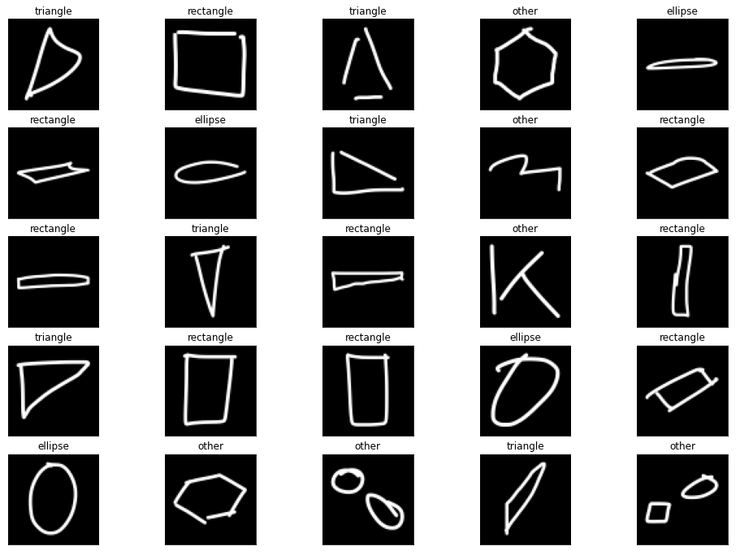

Hình 1. Dữ liệu ảnh cho CNN

Dữ liệu gồm 2048 ảnh, mỗi ảnh có size 70x70, 3 kênh màu và gồm 4 class: Triangle, Ellipse, Rectangle, Other.

### 4.1.2. Thiết kế mô hình

Dưới đây là thiết kế mô hình CNN

Hình 2. Kiến trúc CNN cho mô hình

|  |  |  |  |  |  |  |  |
| --- | --- | --- | --- | --- | --- | --- | --- |
| Layer | Type | Maps | Size | Kernel Size | Stride | Padding | Activation |
| In | Input | 3 (RGB) | 70x70 | - | - | - | - |
| C1 | Convolution | 32 | 68x68 | 3x3 | 1 | valid | ReLU |
| S2 | Max Pooling | 32 | 34x34 | 2x2 | 2 | valid | - |
| C3 | Convolution | 64 | 32x32 | 3x3 | 1 | valid | ReLU |
| S4 | Max Pooling | 64 | 16x16 | 2x2 | 2 | valid | - |
| F5 | Fully Connected | - | 128 | - | - | - | ReLU |
| Out | Fully Connected | - | 4 | - | - | - | - |

Kiến trúc này bao gồm các lớp sau:

* In: Nhận dữ liệu đầu vào với 3 kênh màu (RGB) và kích thước 70x70.
* C1: Sử dụng 32 bản đồ đặc trưng (feature maps), kích thước kernel là 3x3, stride là 1, không padding, và hàm kích hoạt ReLU.
* S2: Sử dụng 32 bản đồ đặc trưng, kích thước kernel là 2x2, stride là 2, không padding.
* C3: Sử dụng 64 bản đồ đặc trưng, kích thước kernel là 3x3, stride là 1, không padding, và hàm kích hoạt ReLU.
* S4: Sử dụng 64 bản đồ đặc trưng, kích thước kernel là 2x2, stride là 2, không padding.
* F5: Có 128 nơ-ron và sử dụng hàm kích hoạt ReLU.
* Out: Có 6 nơ-ron đầu ra.

### 4.1.3. Huấn luyện mô hình

Xây dựng mô hình bằng Python

**class** **CNN**(nn.Module):

**def** __init__(self):

super(CNN, self).__init__()

self.conv1 = nn.Conv2d(1, 32, kernel_size=3) *# 1 input channel (grayscale), 32 output channels, 3x3 kernel*

self.conv2 = nn.Conv2d(32, 64, kernel_size=3) *# 32 input channels, 64 output channels, 3x3 kernel*

self.pool = nn.MaxPool2d(2, 2) *# Max pooling layer with 2x2 kernel and stride 2*

self.fc1 = nn.Linear(64 * 16 * 16, 128) *# Fully connected layer, input size is calculated after pooling*

self.fc2 = nn.Linear(128, 4) *# Output layer with 4 classes (assuming 4 categories: hình tròn, hình vuông, hình tam giác, khác)*

**def** forward(self, x):

x = self.pool(F.relu(self.conv1(x)))

x = self.pool(F.relu(self.conv2(x)))

x = x.view(-1, 64 * 16 * 16) *# Flatten the tensor for fully connected layers*

x = F.relu(self.fc1(x))

x = self.fc2(x)

**return** x

*# Initialize the model*

model = CNN()

Mô hình Convolutional Neural Network (CNN) trong đoạn mã trên được thiết kế để nhận dạng hình ảnh và phân loại chúng vào 4 loại: hình tròn, hình vuông, hình tam giác, và loại khác. Mô hình này bao gồm hai lớp Convolutional (conv1 và conv2) để trích xuất đặc trưng của ảnh, được kích hoạt bằng hàm Rectified Linear Unit (ReLU). Sau mỗi lớp Convolutional là một lớp Max Pooling để giảm kích thước của tensor và tăng tính nhất quán của đặc trưng.

Sau giai đoạn trích xuất đặc trưng, tensor được làm phẳng và truyền vào hai lớp Fully Connected (fc1 và fc2). Lớp fc1 có 128 neurons với hàm kích hoạt ReLU, giúp học các đặc trưng phức tạp của dữ liệu. Cuối cùng, lớp fc2 có 4 neurons, mỗi neuron đại diện cho một loại hình ảnh được dự đoán, mà không áp dụng hàm kích hoạt. Quá trình lan truyền tiến của mô hình giúp tạo ra dự đoán cuối cùng, đưa ra xác suất của mỗi loại hình ảnh dựa trên đặc trưng đã học được từ dữ liệu đào tạo.

### 4.1.4. Kết quả

Kết quả huấn luyện mô hình sau 5 epoch:

Ta thấy rằng chỉ cần 5 epoch thì hàm Loss đã giảm xuống còn 0.0022. Chứng tỏ rằng mô hình thực sự hiệu quả.

Độ chính xác của mô hình so với tập test (20%) là 98.5%.

Confusion Matrix[9] của mô hình CNN:

Hình 3. Confusion Matrix của CNN

Nhìn vào confusion matrix, ta thấy rằng mô hình hoạt động rất tốt với đường chéo đậm và rất ít sự nhầm lẫn giữa các class.

Một số kết quả dự đoán:

Hình 4. Kết quả dự đoán hình ảnh của CNN

## 4.2. Sử dụng YOLOv8

### 4.2.1. Giới thiệu dữ liệu

Hình 5. Dữ liệu cho mô hình YOLOv8

Dữ liệu gồm 300 ảnh có kích thước 640x640, 3 kênh màu, mỗi ảnh lại có nhiều hình, kích thước, vị trí khác nhau. Gồm 3 class: Rectangle, Triangle, Ellipse.

### 4.2.2. Gán nhãn và tổ chức dữ liệu

Dữ liệu được gán nhãn bằng LabelImg[10]

Hình 6. Gán nhãn dữ liệu bằng labelImg

Tổ chức dữ liệu tại file data.yaml

path: ../handdraw *# dataset root dir*

train: images/train *# train images (relative to 'path')*

val: images/val *# val images (relative to 'path')*

test: images/test *# test images (optional)*

*# Classes*

names:

0: rectangle

1: ellipse

2: triangle

### 4.2.3. Huấn luyện mô hình

Tiến hành huấn luyện mô hình trên Google Colab với 200 epoch

Train batch:

Hình 7. Train batch của mô hình

Tập train có 240 ảnh chia thành 15 batch (16 ảnh/batch)[11]

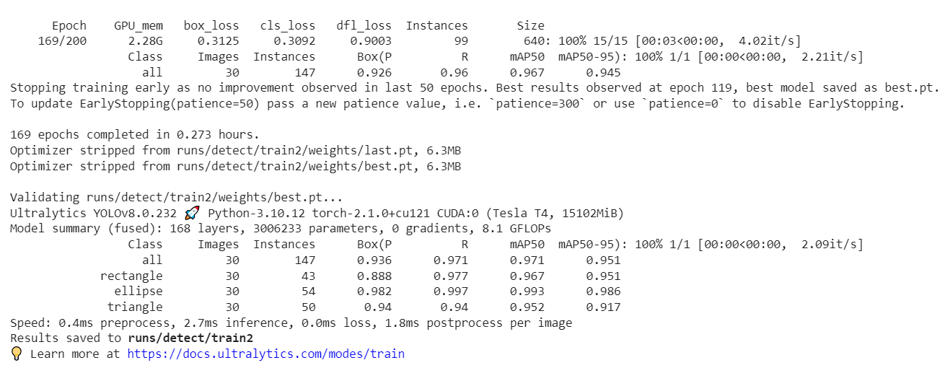

Hình 8. Quá trình huấn luyện mô hình YOLOv8

Mô hình dừng lại sau 169 lần lặp và mô hình tốt nhất đạt được ở epoch 119

### 4.2.4. Kết quả

Hình 9. Kết quả sau khi huấn luyện mô hình YOLOv8

Confusion Matrix của mô hình YOLOv8:

Hình 10. Confusion Matrix của YOLOv8

Nhìn chung, YOLOv8 đã hoạt động khá tốt trong việc nhận diện các hình vẽ tay. Tuy nhiên, có một số trường hợp nhầm lẫn giữa các lớp hình khác nhau, đặc biệt là giữa hình chữ nhật và hình tam giác cũng như giữa hình elip và nền. Điều này có thể do các hình vẽ tay có độ tương tự cao về hình dạng hoặc do sự không rõ ràng trong việc vẽ các hình. Để cải thiện hiệu suất, có thể cần phải tinh chỉnh mô hình hoặc cung cấp thêm dữ liệu huấn luyện.

F1 Score và Precision-Recall Curve:

Hình 11. Biểu đồ F1 Score và ROC Curve của YOLOv8

Nhìn vào đồ thị hàm ROC Curve nhận thấy mỗi kiến trúc thuật toán điều có các đường ROC có xu hướng ra xa đường chéo (0, 0) đến (1,0) đây là dấu hiệu tích cực về hiệu suất của chúng. Một đường ROC càng xa khỏi đường chéo, đồng nghĩa với việc mô hình đó có khả năng phân loại tốt hơn ở nhiều ngưỡng quyết định khác nhau[12].

Đánh giá Benchmark của mô hình:

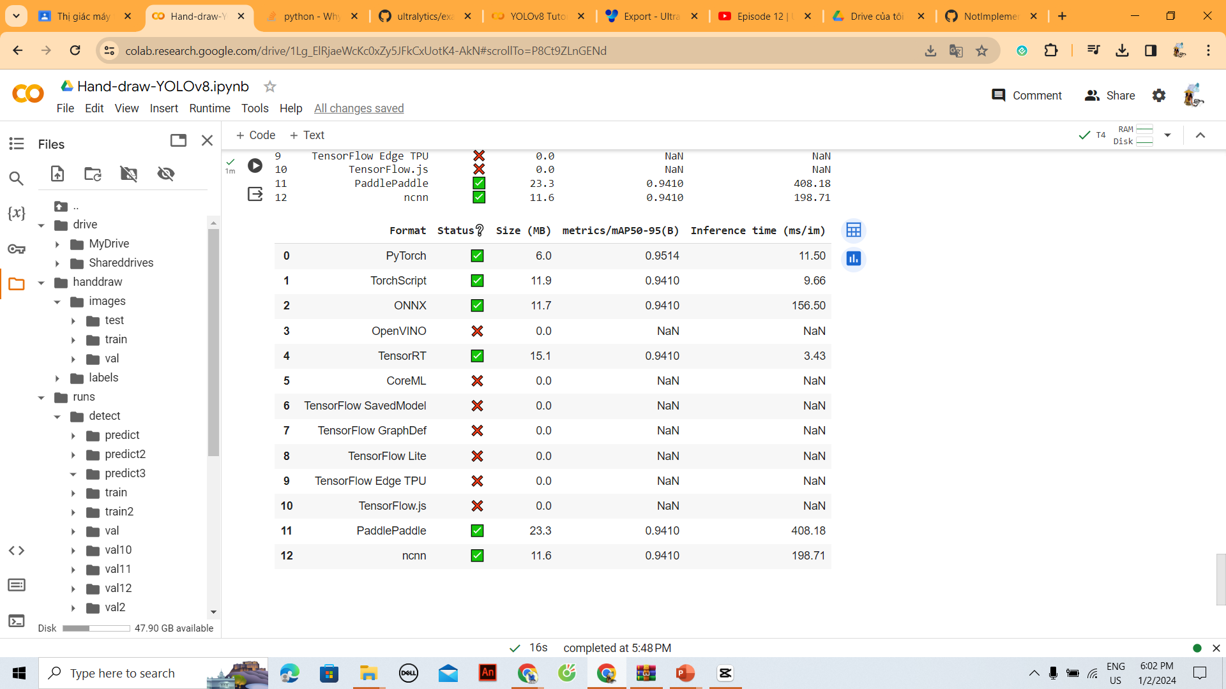

Hình 12. Đánh giá Benchmark của mô hình YOLOv8

Ta thấy rằng mô hình chỉ có 6.0 MB với định dạng PyTorch và chỉ số mAP là 0.95[13].

Một số kết quả dự đoán:

Hình 13. Kết quả dự đoán hình ảnh của YOLOv8

Ta thấy rằng mô hình dự đoán rất chính xác các hình vẽ tay với độ tin cậy khá cao.

Ngoài ra mô hình còn có thể dự đoán được trên video.

Hình 14. Kết quả dự đoán trên video của YOLOv8

# CHƯƠNG 5. KẾT LUẬN

## 5.1. Kết Quả

### 5.1.1. Kết Quả Đạt Được

Dự án đã đạt được những kết quả tích cực trong việc nhận dạng hình vẽ tay sử dụng mô hình CNN và YOLOv8. Mô hình CNN đã chứng minh khả năng cao trong việc học các đặc trưng quan trọng từ hình ảnh và phân loại chúng với độ chính xác cao. Sự tích hợp của YOLOv8 đã cung cấp khả năng phát hiện và xác định vị trí của đối tượng nhanh chóng và hiệu quả.

### 5.1.2. Những Điểm Còn Hạn Chế

Tuy kết quả đạt được là tích cực, nhưng dự án cũng gặp phải một số điểm hạn chế. Điều này có thể bao gồm khả năng nhận dạng bị ảnh hưởng bởi độ chói sáng và nền phức tạp. Ngoài ra, mô hình có thể không hiệu quả đối với các hình vẽ tay phức tạp và ngữ cảnh hỗn loạn.

### 5.1.3. Hướng Phát Triển

Để nâng cao hiệu suất và khắc phục các hạn chế, có một số hướng phát triển mà dự án có thể tập trung:

* Tăng Cường Dữ Liệu: Thu thập và sử dụng một bộ dữ liệu đa dạng và phong phú hơn để cải thiện khả năng nhận dạng trong các tình huống phức tạp.
* Tối Ưu Hóa Mô Hình: Tiếp tục tối ưu hóa cấu trúc và trọng số của mô hình CNN và YOLOv8 để đạt được độ chính xác và tốc độ xử lý tốt nhất.
* Xử Lý Độ Chói Sáng: Thực hiện các kỹ thuật xử lý ảnh để giảm ảnh hưởng của độ chói sáng đối với khả năng nhận dạng.
* Phát triển Ứng Dụng Thực Tế: Tích hợp mô hình vào các ứng dụng thực tế như bảng trắng tương tác, giáo dục trực tuyến, hoặc ứng dụng di động để kiểm tra và cải thiện hiệu suất.
* Tăng Cường Bảo Mật: Nghiên cứu và triển khai các biện pháp bảo mật để đảm bảo an toàn và bảo vệ thông tin trong quá trình sử dụng.

## 5.2. Bài học kinh nghiệm

### 5.2.1. Kinh nghiệm về cách thực hiện

Thời gian thực tập đã mang lại cho tôi cơ hội quý báu để nâng cao kiến thức về hoạt động của một công ty, đặc biệt là trong lĩnh vực thiết kế và xây dựng cơ sở dữ liệu. Việc tham gia vào quá trình phát triển sản phẩm ứng dụng giúp tôi hiểu rõ hơn về các công việc trong lĩnh vực chuyên môn và mở rộng tầm nhìn về vị trí công việc trong tương lai.

### 5.2.2. Bài học kinh nghiệm về kỹ năng

Thực tập không chỉ là cơ hội để học kiến thức mà còn là nơi tôi được đào tạo về các kỹ năng quan trọng. Việc áp dụng kiến thức đã học vào thực tế và làm việc nhóm là những kỹ năng quan trọng mà tôi đã phát triển. Trong môi trường công việc ngày nay, tiếng Anh và khả năng làm việc nhóm là những yếu tố không thể thiếu.

### 5.2.3. Bài học kinh nghiệm về thái độ

Tuân Thủ và Chấp Hành Nội Quy: Thời gian làm việc tại công ty giúp tôi rèn luyện thái độ làm việc chuyên nghiệp thông qua việc tuân thủ và chấp hành nội quy, văn hóa của công ty. Sự tuân thủ này đã giúp tôi hiểu rõ hơn về tầm quan trọng của thái độ trong công việc. Từ quy tắc về trang phục đến giờ giấc làm việc, thái độ làm việc được đánh giá cao và là một trong những yếu tố quan trọng khi đánh giá một ứng viên thực tập.

Nhận Thức về Chuẩn Mực: Qua trải nghiệm này, tôi nhận ra rằng hành động cá nhân không thể tự do tùy ý. Việc tuân thủ các chuẩn mực là cần thiết để duy trì môi trường làm việc chuyên nghiệp và hài hòa. Thái độ đóng góp và sẵn sàng hoàn thiện bản thân thông qua các chuẩn mực là những bài học quý báu mà tôi sẽ giữ mãi.

### 5.3. Hướng phát triển cá nhân

Khám Phá Tương Lai: Trải nghiệm này đã mở ra cho tôi cánh cửa để khám phá những cơ hội và thách thức trong tương lai. Tôi đang xác định được những lĩnh vực mà tôi quan tâm và muốn theo đuổi, đồng thời cải thiện kỹ năng cần thiết để đạt được mục tiêu đó.

Phát Huy Kỹ Năng Ngôn Ngữ và Làm Việc Nhóm: Tiếp tục phát triển kỹ năng tiếng Anh và làm việc nhóm là ưu tiên hàng đầu của tôi. Cả hai kỹ năng này không chỉ quan trọng trong môi trường làm việc hiện tại mà còn là nền tảng cho sự phát triển và thành công trong sự nghiệp.

Học Hỏi và Hoàn Thiện Bản Thân Hằng Ngày: Những bài học về cách làm việc, thái độ, và chuẩn mực sẽ tiếp tục là nguồn động viên cho sự phát triển cá nhân hằng ngày. Việc không ngừng học hỏi và hoàn thiện bản thân sẽ đưa tôi tiến xa hơn trong sự nghiệp và cuộc sống.

# TÀI LIỆU THAM KHẢO

[1] “Công ty TNHH TECHLIFE - Thiết kế website - Phần mềm quản lý du lịch, nhà hàng, vận tải.” Accessed: Jan. 18, 2024. [Online]. Available: http://www.techlife.vn/site/

[2] “Welcome to Python.org,” Python.org. Accessed: Jan. 18, 2024. [Online]. Available: https://www.python.org/

[3] “Nhận dạng ảnh cơ bản với Python.” Accessed: Jan. 18, 2024. [Online]. Available: https://viblo.asia/p/nhan-dang-anh-co-ban-voi-python-bWrZn6mbZxw

[4] “Image classification | TensorFlow Core,” TensorFlow. Accessed: Jan. 18, 2024. [Online]. Available: https://www.tensorflow.org/tutorials/images/classification

[5] “PyTorch,” PyTorch. Accessed: Jan. 18, 2024. [Online]. Available: https://pytorch.org/

[6] “Thuật toán CNN là gì? Cấu trúc mạng Convolutional Neural Network | TopDev.” Accessed: Jan. 18, 2024. [Online]. Available: https://topdev.vn/blog/thuat-toan-cnn-convolutional-neural-network/

[7] “Home - Ultralytics YOLOv8 Docs.” Accessed: Jan. 18, 2024. [Online]. Available: https://docs.ultralytics.com/

[8] xdevlabs, “YOLOv8 có gì nâng cấp so với các phiên bản trước?,” VinBigData. Accessed: Jan. 18, 2024. [Online]. Available: https://vinbigdata.com/cong-nghe-hinh-anh/yolov8-co-gi-nang-cap-so-voi-cac-phien-ban-truoc.html

[9] “Tìm hiểu về Confusion matrix trong Machine Learning? - Viblo.” Accessed: Jan. 18, 2024. [Online]. Available: https://viblo.asia/p/tim-hieu-ve-confusion-matrix-trong-machine-learning-Az45bRpo5xY

[10] T. Lin, “labelImg: LabelImg is a graphical image annotation tool and label object bounding boxes in images.” Accessed: Jan. 18, 2024. [Online]. Available: https://github.com/tzutalin/labelImg

[11] “Phân biệt Epoch - Batch size và Iterations - Phạm Duy Tùng Machine Learning Blog.” Accessed: Jan. 18, 2024. [Online]. Available: https://www.phamduytung.com/blog/2018-10-02-understanding-epoch-batchsize-iterations/

[12] “Đánh giá model AI với Precision, Recall va F1 Score - Mì AI.” Accessed: Jan. 18, 2024. [Online]. Available: https://www.miai.vn/2020/06/16/oanh-gia-model-ai-theo-cach-mi-an-lien-chuong-2-precision-recall-va-f-score/

[13] “Benchmark - Ultralytics YOLOv8 Docs.” Accessed: Jan. 18, 2024. [Online]. Available: https://docs.ultralytics.com/modes/benchmark/